BILDOK
NEU seit Einführung der
A3-Jahres- und Abschlusszeugnisse mit Abschlussprüfung

Bei Schülerinnen und Schülern, die letztes Schuljahr mit dem A3-Jahres- und Abschlusszeugnis ihre Ausbildung in einer LFS beendet haben, sind zur Bearbeitung der BILDOK-Meldung folgende Zuordnungen zu treffen:
ACHTUNG: VORHER muss das Abmeldungsprozedere von Schülern (lt. übermittelter Anleitung) RICHTIG durchgeführt werden!
- „Vorjahreserfolg zuordnen“

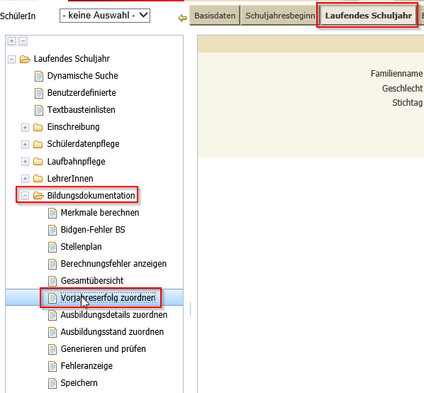
- Schüler/in suchen
- „Bearbeiten“
- Zusätzlich zum Vorjahreserfolg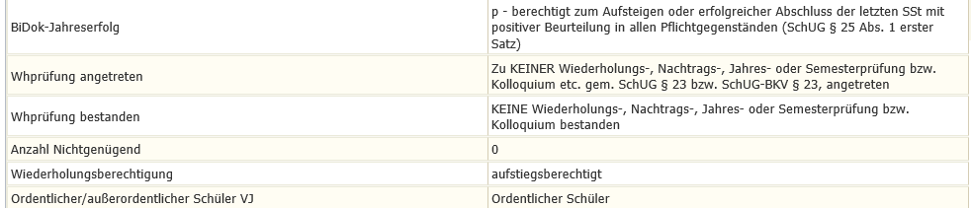

sind nachfolgende 4 Parameter zu erfassen:
- .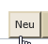
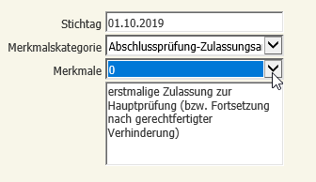
- Abschlussprüfung-Zulassungsart

- erstmalige Zulassung…etc.
- 1. Wiederholung von nicht bestandenen Teilprüfungen
- 2. Wiederholung von nicht bestandenen Teilprüfungen
- 3. Wiederholung von nicht bestandenen Teilprüfungen

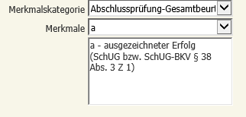
- Abschlussprüfung-Gesamtbeurteilung

Je nach Erfolg:
a – ausgezeichneter Erfolg …
b - bestanden (SchUG bzw. SchUG-BKV § 38 Abs. 3 Z 3)
d - nicht bestanden mit negativer Beurteilung in drei Prüfungsgebieten inkl. allfälliger Jahres- bzw. Semesterprüfung (SchUG bzw. SchUG-BKV § 38 Abs. 3 Z 4)
e - nicht bestanden mit negativer Beurteilung in einem Prüfungsgebiet bzw. in der Jahres- bzw. Semesterprüfung (SchUG bzw. SchUG-BKV § 38 Abs. 3 Z 4)
g - guter Erfolg (SchUG bzw. SchUG-BKV § 38 Abs. 3 Z 2)
l - letztmalige Wiederholung von Teilprüfungen nicht bestanden, d.h. ohne Berechtigung zu weiteren Wiederholungen (SchUG bzw. SchUG-BKV § 40 Abs. 1)
n - Nichtbeurteilung wegen Verhinderung oder zum Haupttermin nicht angetreten
t - Terminverlust (nicht gerechtfertigtes Fernbleiben - SchUG § 36a Abs. 3 letzter Satz bzw. SchUG-BKV § 36 Abs. 3); ab der 1. Wiederholungsprüfung möglich
v - nicht bestanden mit negativer Beurteilung in vier Prüfungsgebieten inkl. allfälliger Jahres- bzw. Semesterprüfung (SchUG bzw. SchUG-BKV § 38 Abs. 3 Z 4)
z - nicht bestanden mit negativer Beurteilung in zwei Prüfungsgebieten inkl. allfälliger Jahres- bzw. Semesterprüfung (SchUG bzw. SchUG-BKV § 38 Abs. 3 Z 4)
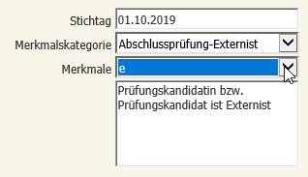
- Abschlussprüfung-Externist
e – Prüfungskandidat/in ist Externist (dh. schulfremd)
s – Prüfungskandidat/in ist (ehemalige/r) Schüler/in d. eig. Schule

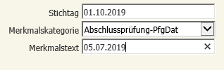
- Abschlussprüfung-Prüfungsdatum
Jeweiliges Datum eingeben (meist Zeugnisdatum)
- Jeweils 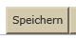

- „Ausbildungsstand zuordnen“ (nur bei Abschlussprüfung!)

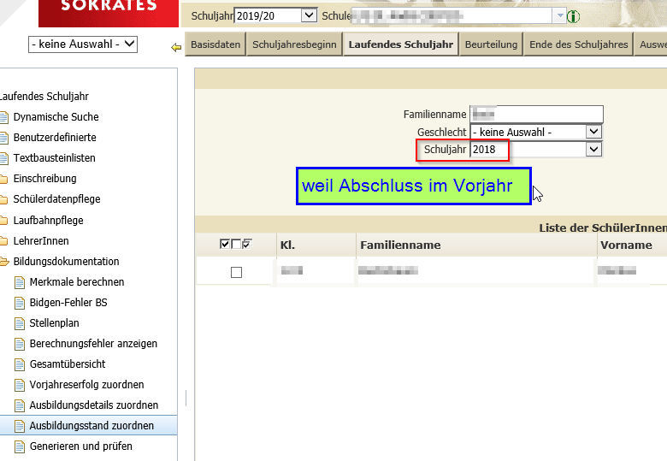

- Schüler/in suchen
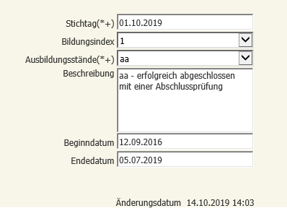
- „aa“ zuordnen

- „Generieren und prüfen“
- Fehlermeldung kontrollieren

